ANÁLISIS DEL EJERCICIO DEL PRESUPUESTO DE EGRESOS
CENTRO DE ENSEÑANZA TÉCNICA INDUSTRIAL
- Estado Analítico del Ejercicio del Presupuesto de Egresos por Clasificación Económica y por Objeto del Gasto
- En 2017 el presupuesto pagado del Centro de Enseñanza Técnica Industrial (CETI) fue de 325,770.7 miles de pesos, cifra inferior en 4.8% con relación al presupuesto aprobado. Este comportamiento se debió principalmente al menor ejercicio presupuestario en los rubros de Servicios Personales (3.4%), Materiales y Suministros (60.2%) así como Subsidios (-0.3%).
Gasto Corriente
- El Gasto Corriente pagado fue menor al presupuesto aprobado en 5.4%. Su evolución por rubro de gasto se presenta a continuación:
- En Servicios Personales se registró un menor gasto pagado de 3.4% respecto al presupuesto aprobado, que se explica por diversas reducciones líquidas, entre las que destacan: 1) Traspaso al Ramo General 23 Provisiones Salariales y Económicas por concepto de reasignaciones presupuestarias por medidas de cierre de servicios personales en seguridad social, en cumplimiento a las Disposiciones Específicas para el Cierre del Ejercicio Presupuestario 2017, autorizada mediante folio 2017-11-710-9156 y 2) Resignaciones a otras entidades del ramo, autorizadas mediante folios 2017-11-710-10194 y 2017-11-710-10198.
- En el rubro de Gasto de Operación se registró un presupuesto pagado menor en 12.5%, en comparación con el presupuesto aprobado, por el efecto neto de los movimientos compensados y reducciones líquidas, realizados en los siguientes capítulos de gasto:
- En Materiales y Suministros se registró un gasto pagado menor en 60.2%, en comparación con el presupuesto aprobado, debido principalmente a tres causas: 1) Reducciones líquidas para transferir recursos a la Secretaría de Educación Pública, autorizadas mediante folios números 2017-11-710-10291, 2017-11-710-1797, 2017-11-710-4251 y 2017-11-710-5286; 2) Movimiento compensado para transferir recursos al capítulo de Servicios Generales autorizado mediante folio 2017-11-L3P-499 y 3) La captación de Ingresos por Venta de Bienes y Servicios fue menor en 16.0% con respecto al presupuesto aprobado, por lo tanto, al no contar con los recursos propios presupuestados, se dejó de gastar en este capítulo.
- El presupuesto pagado en Servicios Generales fue superior en 12.5% respecto al presupuesto aprobado, que se explica principalmente por las ampliaciones compensadas, informadas en el párrafo anterior.
- En Subsidios que corresponde al gasto en la partida 43901 “Subsidios para capacitación y Becas” el gasto pagado fue menor con respecto al aprobado en 0.3%.
- En Otros de Corriente que corresponde al gasto en la partida 39401 “Erogaciones por resoluciones por autoridad competente” y la partida genérica 441 “Ayudas Sociales a Personas” el gasto pagado fue menor con respecto al aprobado en un 23.4% debido a los ajustes internos necesarios para el mejor cumplimiento de metas de la entidad.
Pensiones y Jubilaciones
- No se presupuestaron recursos.
Gasto de Inversión
- En Gasto de Inversión no se asignaron recursos en el presupuesto aprobado; en el modificado, se asignaron recursos por 2 millones, de los cuales se pagaron 1.9 millones, es decir, el gasto pagado fue menor en un 2.6%.
- En Inversión Física las variaciones se explican a continuación.
- En Bienes Muebles e Inmuebles no se asignaron recursos en el presupuesto.
- En Obra Pública, no se asignaron recursos en el presupuesto aprobado; en el modificado, se asignaron recursos por 2 millones, de los cuales se pagaron 1.9 millones, es decir, el gasto pagado fue menor en un 2.6% con respecto al modificado, debido a economías.
- En Otros de Inversión Física, no se presupuestaron recursos.
- Los rubros de Subsidios y Otros de Inversión no tuvieron asignación de recursos.
En la siguiente gráfica se puede apreciar el presupuesto original, modificado y pagado por Clasificación Económica, Capítulo de gasto:
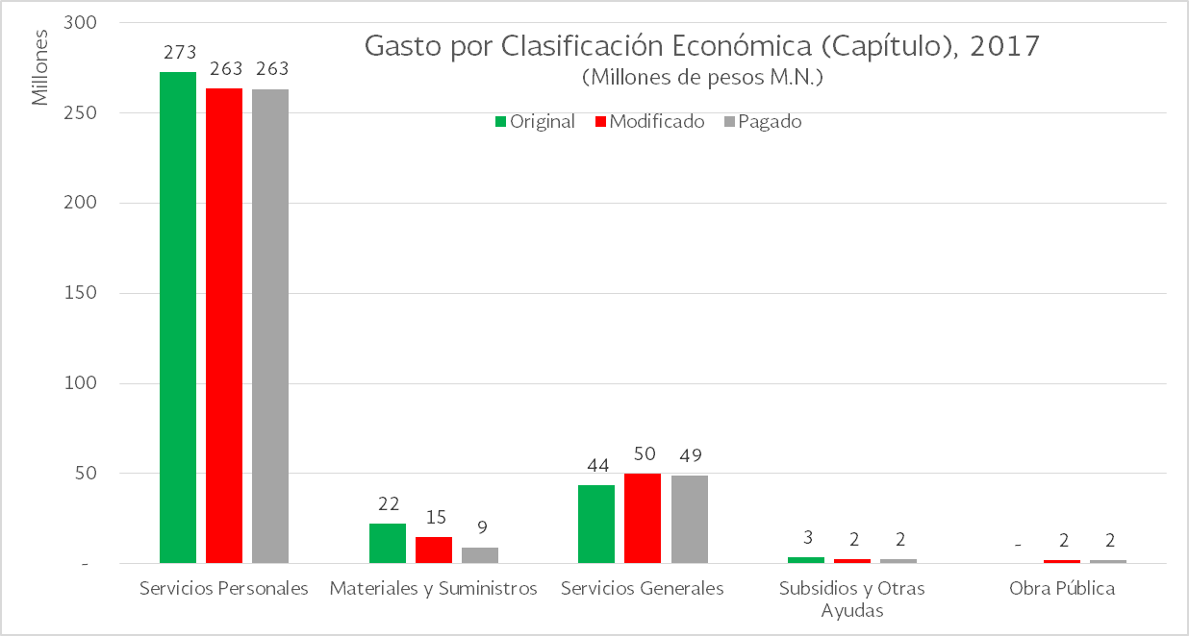

- Estado Analítico del Ejercicio del Presupuesto de Egresos por Clasificación Funcional Programática
- Durante 2017 el CETI ejerció su presupuesto a través de tres finalidades: 1 Gobierno, 2 Desarrollo Social y 3 Desarrollo Económico. La primera comprende la función 3 Coordinación de la Política de Gobierno; la segunda contempla la función 5 Educación y la tercera considera la función 8 Ciencia, Tecnología e Innovación.

- La finalidad 1 Gobierno concentró el 0.7% del presupuesto pagado y registró un gasto pagado menor en 1.8% respecto del presupuesto aprobado. Lo anterior muestra la prioridad en la asignación y erogación de los recursos para atender las actividades de fiscalización y del gasto de la gestión pública.
- A través de la función 3 Coordinación de la Política de Gobierno se erogó la totalidad de los recursos de esta finalidad.
- Mediante esta función se realizaron las tareas de fiscalización del gasto y de la gestión pública, que por ley le corresponden al Órgano Interno de Control.

- La finalidad 2 Desarrollo Social concentró el 98.7% del presupuesto pagado y registró un gasto pagado menor en 4.6% respecto del presupuesto aprobado. Lo anterior muestra la prioridad en la asignación y erogación de los recursos para atender las actividades fundamentales del CETI.
- A través de la función 5 Educación se erogó la totalidad de los recursos de esta finalidad.
- Mediante esta función se realizó la atención de los alumnos de los niveles de Educación Media Superior así como de Educación Superior, que son las actividades sustantivas del organismo; esta función incluye el gasto pagado para el mantenimiento a la infraestructura educativa así como la atención al Programa Nacional de Becas.

- La finalidad 3 Desarrollo Económico concentró el 0.6% del presupuesto pagado y registró un gasto pagado menor en 27.9% respecto del presupuesto aprobado. Lo anterior muestra la prioridad en la asignación y erogación de los recursos para atender las actividades de investigación científica del CETI.
- A través de la función 8 Ciencia, Tecnología e Innovación se erogó la totalidad de los recursos de esta finalidad.
- Mediante esta función se realizaron las actividades de investigación científica básica y aplicada que la institución desarrolla en beneficio de la economía del país.

En la siguiente gráfica se puede apreciar el presupuesto original, modificado y pagado por Clasificación Funcional:
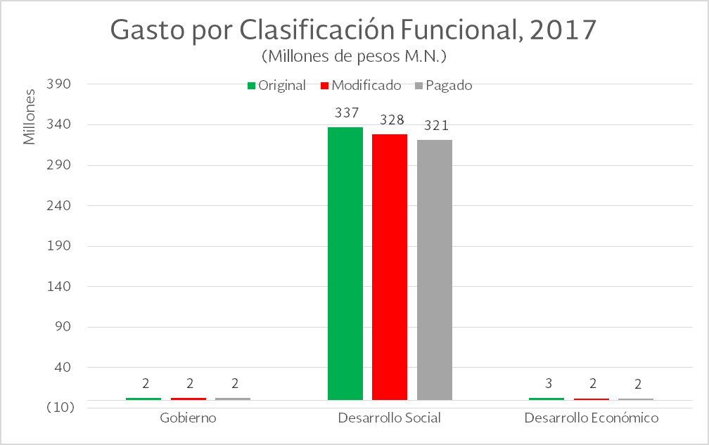
- Contrataciones por Honorarios
- En cumplimiento con lo dispuesto en el Artículo 69, fracción IV, último párrafo de la Ley Federal de Presupuesto y Responsabilidad Hacendaria, se proporciona la información sobre las contrataciones por honorarios del CETI en 2017:
CONTRATACIONES POR HONORARIOS
CENTRO DE ENSEÑANZA TÉCNICA INDUSTRIAL
(PESOS)
UR | Descripción de la Unidad Responsable | Total de Contratos | Presupuesto  Pagado
 | Total | 106 | 8,945,987.5
L3P | Centro de Enseñanza Técnica Industrial | 106 | 8,945,987.5
FUENTE: Centro de Enseñanza Técnica Industrial.

- Tabulador de Sueldos y Salarios, y Remuneraciones
De conformidad con lo dispuesto en el Artículo 19, fracción IV, penúltimo párrafo del Decreto de Presupuesto de Egresos de la Federación para el Ejercicio Fiscal 2017, se incluye la siguiente información sobre sueldos, salarios y remuneraciones:
TABULADOR DE SUELDOS Y SALARIOS, Y REMUNERACIONES
CENTRO DE ENSEÑANZA TÉCNICA INDUSTRIAL
(PESOS)
Grupo de Personal | Tabulador de Sueldos y Salarios |  | Remuneraciones
Grupo de Personal | Mínimo | Máximo | Elementos Fijos Efectivo | Elementos Variables
 |  |  |  | Efectivo | Especie
Mando (del grupo G al O, o sus equivalentes)
Dirección General | 1,468,128.1 | 1,468,128.1 | 1,468,128.1 |  | 8,232.0
Dirección General Adjunta y Subdirección General
Dirección de Área | 427,285.2 | 502,743.1 | 3,292,828.1 |  | 57,624.0
Subdirección de Área | 285,148.4 | 328,992.4 | 4,715,665.8 |  | 123,480.0
Jefatura de Departamento | 220,860.6 | 220,860.6 | 3,533,769.6 |  | 131,712.0
Enlace (grupo P o equivalente)
Operativo
Base | 52,281.6 | 323,150.4 | 127,358,014.8 |  | 7,407,036.0
Confianza | 61,111.2 | 78,185.4
FUENTE: Centro de Enseñanza Técnica Industrial.

La vinculación de los programas presupuestarios con las metas y objetivos de la planeación nacional, se presenta en el Anexo denominado Sistema de Evaluación del Desempeño.

